Víkend nabitý vínem přinese
degustační výstavy Národní soutěže vín

Tisková zpráva ze dne 2. září 2019

Naše největší a nejvyšší Národní soutěž vín vrcholí degustačními přehlídkami všech zúčastněných vín. Srovnávat vína a styly vinařů Mikulovské, Slovácké a Znojemské vinařské podoblasti tak bude během nadcházejícího víkendu možné v Mikulově, Uherském Hradišti a Dolních Kounicích. Vína Velkopavlovické vinařské podoblasti pak bude možné ochutnat 5. října v Hustopečích.

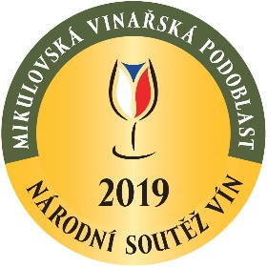
Degustační výstava rekordních 654 vín přihlášených do letošního ročníku Národní soutěže vín Mikulovské vinařské podoblasti proběhne jako již tradičně během Pálavského vinobraní v Mikulově. To se letos koná od 6. do 8. září a vína naleznete v největším sále mikulovského zámku. Chybět nebude ani Šampion Ryzlink rýnský 2017, pozdní sběr ze Zámeckého vinařství Bzenec.
Více informací o výstavě: http://bit.ly/NSV_MIK_19

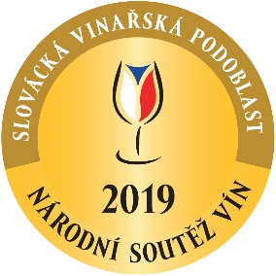
Dalších 562 vín tentokrát ze Slovácké podoblasti můžete ochutnat v sobotu 7. září od 14 do 01 hodin v Uherském Hradišti v rámci Putování Vinohradskou ulicí a Slováckých slavností vína a otevřených památek. Na akci se představí rozsáhlý vzorek slováckých vín včetně Šampiona Rulandského modrého 2017, výběr z hroznů vinaře Milana Sůkala z Nového Poddvorova.
Více informací o výstavě: http://bit.ly/NSV_SLO_19
Výstava vín přihlášených za Znojemskou podoblast proběhne během Historických slavností Rosa Coeli v Dolních Kounicích a nabídne všech 310 vín z nominační soutěže, včetně Šampiona Rulandského bílého 2018, pozdní sběr z vinařství VINSELEKT MICHLOVSKÝ a.s. Degustační výstava se koná v sobotu 7. září od 13 do 21 hodin.
Více informací o výstavě: http://bit.ly/NSV_ZNO_19

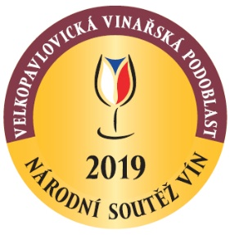
Příští týden proběhne také hodnocení Národní soutěže vín Velkopavlovické vinařské podoblasti, a to ve dnech 5. a 6. září ve Vinařském Centru Excelence ve Valticích. Ochutnat přihlášená vína na příslušné výstavě pak bude možné 5. října v rámci Burčákových slavností v Hustopečích od 10 do 20 hodin.
Více informací o výstavě: http://bit.ly/NSV_VPO_19

Hodnocení vín Velkopavlovické vinařské podoblasti bude ukončen seriál hodnocení Národní soutěže vín, a tedy i nominace do 1. celostního kola Salonu vín – národní soutěž vín. Z 2. kola hodnocení pak vzejde složení prestižního Salonu vín, tedy stovky nejlepších moravských a českých vín pro rok 2020.

Národní soutěž vín je realizována za finanční podpory Vinařského fondu, za technické podpory Národního vinařského centra a pod garancí Svazu vinařů České republiky a jedná se o naši největší a nejvyšší soutěž vín.

Více o soutěži na www.narodnisoutezvin.cz a www.wineofczechrepublic.cz.

Pro více informací:

Jiří Bažant, Omnimedia, s.r.o.
E-mail: j.bazant@omnimedia.cz
Tel.: +420 606 282 673

